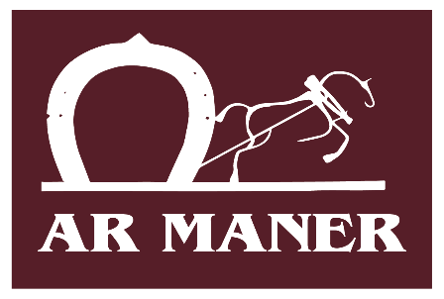 Ecole d’attelage Ar Maner
Haras national d’Hennebont

Bulletin d’inscription formation

Dossier à retourner par email (armaner@hotmail.fr ) ou par courrier (kerhoel 29300 arzano)
Formation :
Titre : formation MATE
Date (s) : examen mai ou examen octobre
Tarif ttc : sur devis
0 Je poursuis cette formation dans le cadre de la formation professionnelle continue (et bénéficie à ce titre de l’exonération de tva)
0 Je poursuis cette formation à des fins de loisirs. Le taux de TVA en vigueur s’applique
Participant :
0 Madame 0 Monsieur
Nom : ………………………………………………Prénom : ………………………………………………………………….
Né (e) le : _____/______/___________ à : …………………………………………………………………………
Adresse : …………………………………………………………………………………………………………………………….
……………………………………………………………………………………………………………………………………………
CP : ………………. Ville : …………………………………………………………………………………………………………
Email : …………………………………………………………………………..@...................................................
Tél : _____/_____/_____/_____/_____
Profession : ………………………………………………………………………………………………………………………..
Niveau de formation et/ou diplôme : ………………………………………………………………………………..

Financement sollicité :
0 VIVEA 0 Financement personnel
0 FAFSEA 0 Autre :………………………………………

Hébergement pour votre cheval (boxe) :

Date, nom du signataire, signature (et cachet)

